# Минский колледж предпринимательства

**ОТЧЕТ ПО ЛАБОРАТОРНОЙ РАБОТЕ №8**

# по учебному предмету

**«Разработка и сопровождение программного обеспечения»**

|  |
| --- |
| Выполнил учащийся 2 курса группы ПО-2312 |
| А.Н.Асмоловский |
| Преподаватель |
| А. П. Кислюк |

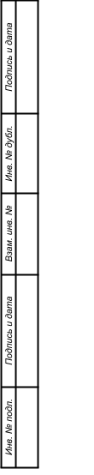2025

**Тема:** Отчет по итогам разработки проекта за сегодняшний день

# Цель работы:

* Нарисовать основные спрайты игры и кастомизировать их

# Ход работы:

# Рисунок 1. Основные игровые спрайты

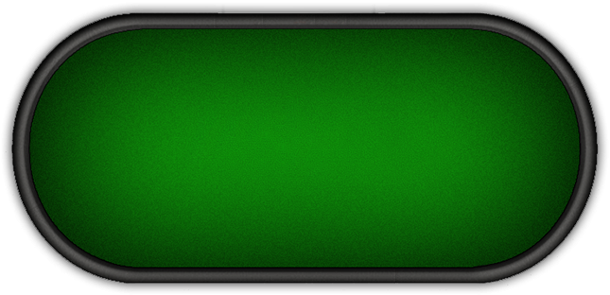

Рисунок 1

# Рисунок 2. Основные игровые спрайты



Рисунок 2

# Рисунок 3. Основные игровые спрайты

# Изображение выглядит как человек, одежда Содержимое, созданное искусственным интеллектом, может быть неверным.

Рисунок 3

Начал разрабатывать проект и изучать среду разработки unity с помощью платформы

[YouTube](https://www.youtube.com/)

**Вывод:** в рамках работы я нарисовал основные игровые спрайты(рисунок 1,2,3), и начал изучать среду разработки unity